中国铁矿石价格指数（CIOPI）

中国钢铁工业协会 2014年12月5日印发

一、进口铁矿石价格（OPI）

12月5日，**直接进口**铁矿石62%品位干基粉矿到岸价格为70.38美元/吨，环比每吨上升0.32美元，升幅为0.46%；当月平均价格为69.98美元/吨。

12月5日，**现货贸易**进口铁矿石62%品位干基粉矿人民币含税价格为541.70元/吨，环比每吨上升0.36元，升幅为0.07%，当月平均价格为537.65元/吨。

12月5日，**直接进口**铁矿石58%品位干基粉矿到岸价格为61.87元/吨，环比每吨上升0.24美元，升幅为0.39%；当月平均价格为61.50美元/吨。

12月5日，**现货贸易**进口铁矿石 58%品位干基粉矿人民币含税价格为472.92元/吨，环比每吨上升0.22元，升幅为0.05%，当月平均价格为468.45元/吨。

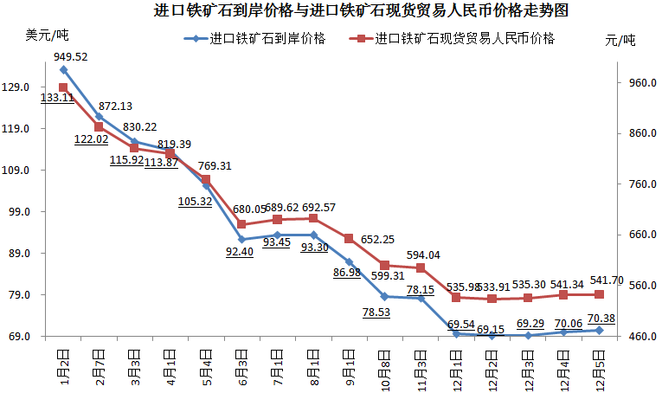

二、国产铁矿石价格

12月5日，国产铁矿石62%品位干基铁精矿含税价格为637.56元/吨，环比每吨下降11.80元，降幅为1.82%。比进口铁矿石高95.86元/吨，升高幅度为17.70%；当月平均价格为647.00元/吨，比进口铁矿石高109.35元/吨，升高幅度为20.34%。

12月5日，国产铁矿石65%品位干基铁精矿含税价格为702.64元/吨，环比每吨下降15.16元，降幅为2.11%，当月平均价格为714.77元/吨。

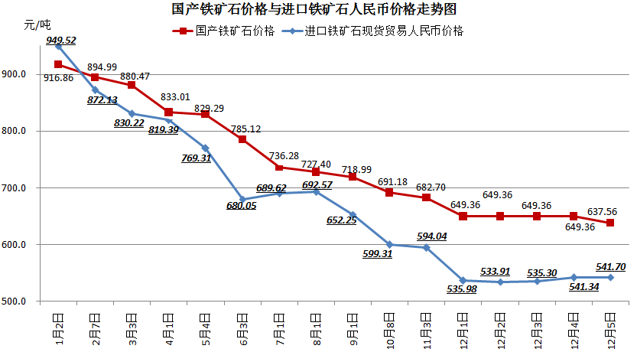

三、中国铁矿石价格指数（CIOPI）

12月5日，中国铁矿石价格指数（CIOPI）256.58点，环比下降0.61点，降幅为0.24%。其中：国产铁矿石价格指数为247.77点，环比下降4.59点，降幅为1.82%；进口铁矿石价格指数为260.57点，环比上升1.18点，升幅为0.46%。

